VÝROČNÍ ZPRÁVA
AGRO SYCHROV a.s.

Rok 2023

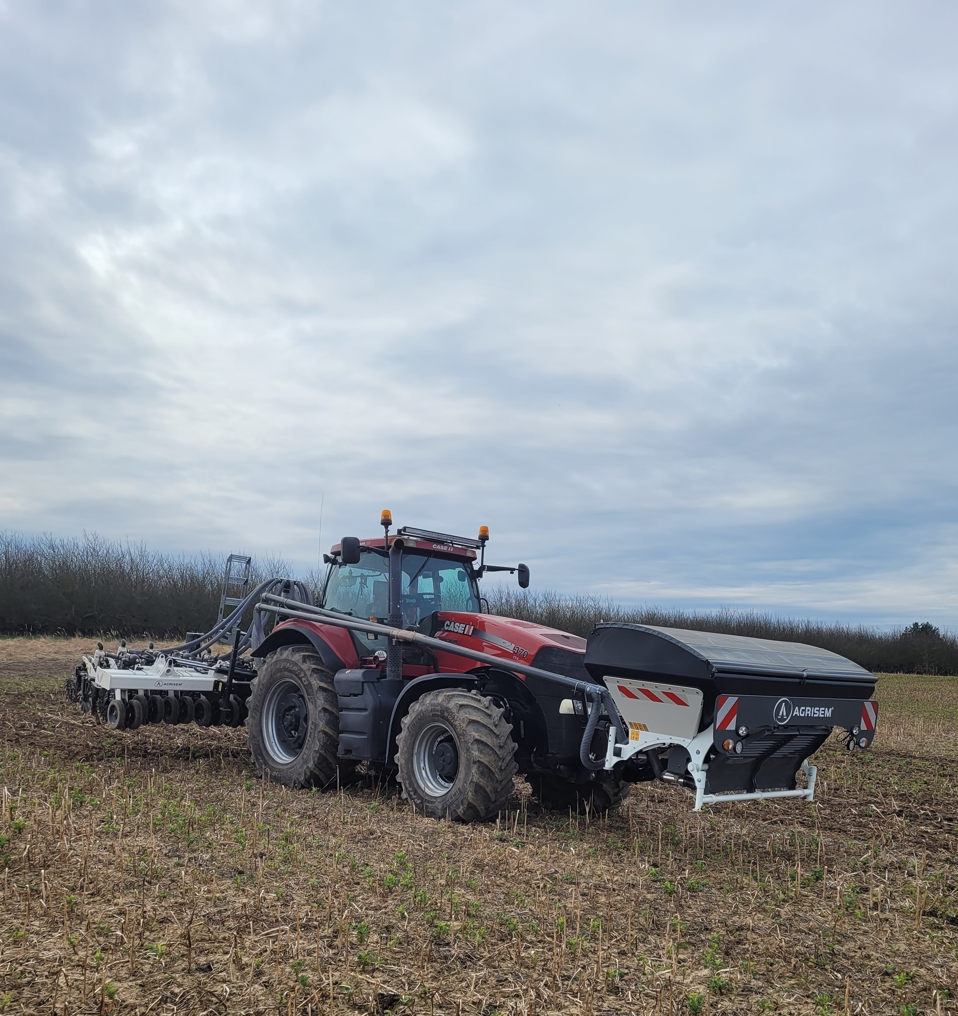

Obsah:

- Základní identifikační údaje společnosti
- Charakteristika společnosti
- Zpráva o hospodaření společnosti a stavu majetku za rok 2023
- Výhled hospodaření na rok 2024
- Výrok nezávislého auditora o ověření účetní závěrky za rok 2023
- Návrh představenstva na rozdělení zisku
- Závěr

- Základní identifikační údaje společnosti :
Název: AGRO SYCHROV a.s.
Sídlo: Paceřice 27, 463 44 Sychrov
IČ: 49096231
DIČ: CZ 49096231
Právní forma: akciová společnost

Představenstvo:
Ing. Libor Pitro, předseda představenstva
Ing. Jakub Hyršal, místopředseda představenstva
Hana Matoušová, člen představenstva
Ilona Kozlerová, člen představenstva
Marie Křikavová, člen představenstva

Dozorčí rada:
Ing. Jindřiška Kamenská, předseda dozorčí rady
Josef Starý, místopředseda dozorčí rady
Jiřina Čechlovská, člen dozorčí rady
Společnost je zapsaná v Obchodním rejstříku vedeném Krajským soudem v Ústí nad Labem oddíl B vložka 452.

- Charakteristika společnosti :
Akciová společnost AGRO SYCHROV a.s. má k 31.12.2023 základní kapitál 16 482 000 Kč. K výše uvedenému datu bylo evidováno 157 akcionářů. Akcie jsou na jméno v zaknihované podobě a jsou vedeny v Centrálním depozitáři cenných papírů Praha.
Hlavním předmětem činnosti společnosti je zemědělská výroba, kde dominantní úlohu hraje její rostlinná část. Vedlejším předmětem činnosti je maloobchodní prodej ložisek, klínových řemenů, gufer, spec. lepidel apod.
Charakteristika zemědělské výroby:
Rostlinná výroba:
Celková výměra zemědělské půdy v roce 2023 980 ha
z toho je 720 ha orné půdy
260 ha TTP
Obilí se pěstuje na 42,3% orné půdy
Technické a krmné plodiny na 57,7% orné půdy

Živočišná výroba:
Skot ve výkrmu se chová v průměrném počtu 340 kusů.

- Zpráva o hospodaření společnosti a stavu majetku za rok 2023
- Ekonomické výsledky, stav majetku a finanční situace podniku. Výsledek hospodaření před zdaněním činil 1 610 tis. Kč, provozní výsledek hospodaření vyšel v zisku 2 484 tis. Kč a výsledek hospodaření za běžnou činnost po zdanění byl ve výši 1 141 tis. Kč. Porovnání hospodářských výsledků za poslední 4 roky uvádí následující tabulka a graf.
Ukazatel (v tis. Kč) | 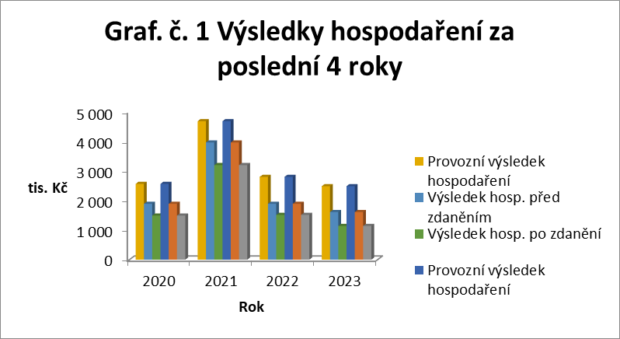
  rok
   | 2020 | 2021 | 2022 | 2023
  Provozní výsledek hospodaření | 2 564 | 4 685 | 2 801 | 2 484
  Výsledek hosp. před zdaněním | 1 889 | 3 965 | 1 891 | 1 610
  Výsledek hosp. po zdanění | 1 493 | 3 200 | 1 515 | 1 141
V roce 2023 došlo oproti roku 2022 ke snížení čistého obratu o 2 018 tis. Kč, náklady výkonové spotřeby poklesly o 3 235 tis. Kč. Za snížením tržeb stojí především pokles tržeb za sóju, kde propad ve výnosu byl způsoben přísuškem v době vzcházení, kdy nezaúčinkovaly půdní herbicidy, což vedlo k totálnímu zaplevelení porostů, dalším propadem tržeb byl výnos kukuřice na zrno, kdy velká část oseté plochy musela být použita na výrobu siláže, neboť produkce silážní kukuřice byla vlivem sucha cca o 25% nižší než předchozí roky. Celková výše dotací ze státního rozpočtu a prostředků EU dosáhla 6 448 tis. Kč a byla o 1 323 tis. Kč nižší než v roce 2022. V oblasti nákladů došlo k výraznému poklesu nákladů na opravy (o 2 304 tis. Kč), pokles cen motorové nafty znamenal úsporu v nákladech na PHM 480 tis. Kč.

Strukturu výnosů a nákladů a jejich výše za poslední 4 roky uvádí následující tabulka a graf.
Přehled výnosů a nákladů za poslední čtyři roky
Ukazatel (v tis Kč) |  | ROK
 | 2020 | 2021 | 2022 | 2023
Výnosy celkem | 34 272 | 39 233 | 45 683 | 43 665
z toho tržby z RV | 19 732 | 24 134 | 28 991 | 29 971
tržby z ŽV | 2018 | 4 504 | 4 411 | 4 730
za prodej a služby | 393 | 1 252 | 254 | 93
za prodej zboží | 365 | 500 | 344 | 327
tržby z prodeje HIM | 800 | 613 | 1 400 | 1 506
ostatní provozní výnosy | 7 659 | 8 230 | 10 283 | 7 038
Náklady celkem | 32 778 | 36 032 | 44 168 | 42 524
z toho spotřeba osiv | 2 505 | 2 505 | 3 049 | 3 122
spotřeba hnojiv | 1 804 | 2 931 | 4 112 | 4 233
spotřeba PHM | 1 947 | 2 205 | 2 944 | 2 461
spotřeba chemikálií | 2 359 | 2 517 | 2 881 | 2 760
spotřeba nak. krmiv | 1 756 | 1 842 | 1 412 | 1 553
vratka daně | -380 | -304 | -635 | -647
náhradní díly a ost. materiál | 1 470 | 1 427 | 1 574 | 1 372
elektrické energie | 272 | 232 | 392 | 237
plyn | 91 | 96 | 143 | 184
voda | 200 | 232 | 179 | 256
zboží | 276 | 385 | 260 | 253
opravy | 2 259 | 2 302 | 3 438 | 1 134
služby | 1 865 | 2 717 | 3 331 | 2 976
nájemné daň a pozemky | 3 411 | 3 249 | 3 678 | 3 814
mzdové náklady | 5 381 | 5 622 | 6 181 | 6 370
zákonné pojištění | 1 610 | 1 970 | 2 160 | 2 244
odpisy | 2 908 | 3 712 | 4 481 | 4 313
úroky | 587 | 630 | 793 | 672
změna stavu ned. výroby | 400 | -1 168 | 145 | 434
změna stavu výrobků | -797 | -394 | -1 179 | 583
změna stavu zvířat | 827 | 368 | 1 004 | -1 113
ostatní náklady | 1 940 | 2 953 | 3 825 | 5 313

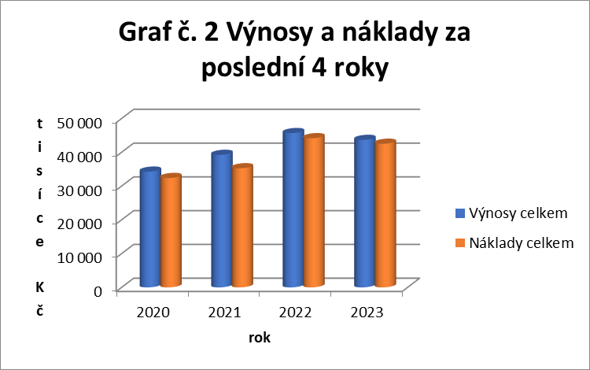

Hlavní ekonomické ukazatele:
1. Nákladová rentabilita 3,8 %
Zisk před zdaněním 1 610 tis. Kč : náklady bez daně 42 055 tis. Kč
2. Rentabilita základního kapitálu 6,9 %
Zisk k rozdělení 1 141 tis. Kč : základní kapitál 16 482 tis. Kč
3. Produktivita práce z vynaložených mezd 1,64 Kč
Přidaná hodnota 10 465 tis. Kč : nákladové mzdy 6 370 tis. Kč
4. Podíl vlastního kapitálu na aktivech 52,6%
Vlastní kapitál 33 229 tis. Kč : aktiva 63 311 tis. Kč
5. Podíl cizích zdrojů na aktivech 47,5 %
Cizí zdroje 30 068 tis. Kč : aktiva 63 311 tis. Kč
6. Likvidita celkových závazků 0,82 krát
Oběžná aktiva 23 413 tis. Kč : cizí zdroje bez odložené daně 28 536 tis. Kč

Stav majetku, struktura a výše aktiv a pasiv je uvedena v tabulce níže.
Položka (v tis. Kč) |  | rok
 | 2020 | 2021 | 2022 | 2023
Aktiva celkem | 53 989 | 61 514 | 62 060 | 63 311
Dlouhodobý majetek | 33 969 | 39 237 | 37 510 | 38 993
Dlouhodobý nehm. majetek
Dlouhodobý hmot. majetek | 33 915 | 39 183 | 37 456 | 38 939
Dlouhodobý fin. majetek | 54 | 54 | 54 | 54
Oběžná aktiva | 19 991 | 22 228 | 24 254 | 23 413
Zásoby | 13 841 | 14 135 | 15 411 | 14 896
Krátkodobé pohledávky | 5 789 | 8 007 | 8 733 | 8 469
Peněžní prostředky | 360 | 85 | 110 | 48
Pasiva celkem | 53 989 | 61 514 | 62 060 | 63 311
Vlastní kapitál | 28 901 | 31 650 | 32 551 | 33 229
Základní kapitál | 16 482 | 16 482 | 16 482 | 16 482
Kapitálové fondy | 1 338 | 1 338 | 1 338 | 1 338
Fondy ze zisku | 4 668 | 4 710 | 4 756 | 4 787
Výsledek hosp. běž. úč. období | 1 493 | 3 200 | 1 515 | 1 141
Cizí zdroje | 24 106 | 29 856 | 29 223 | 30 068
Dlouhodobé závazky | 18 199 | 22 774 | 19 737 | 21 545
Krátkodobé závazky | 5 907 | 7 082 | 9 486 | 8 523
Bankovní úvěry | 17 136 | 21 312 | 18 081 | 20 014

Vlastní kapitál společnosti se během účetního období zvýšil o 678 tis. Kč a podílí se na krytí celkového majetku společnosti z 52,6%. Na jednu akcii ve jmenovité hodnotě 1 000,- Kč připadá 2 016,- Kč vlastního kapitálu. Prostředky pro obnovu dlouhodobého majetku byly vytvořené z odpisů DHM ve výši 4 313 tis. Kč. Výše celkových závazků se zvýšila o 845 tis. Kč Zadluženost podniku úvěry se oproti roku 2022 zvýšila, dlouhodobé závazky k úvěrovým institucím činily k 31.12.2023 20 014 tis. Kč a krátkodobé 2 670 tis. Kč Ve struktuře dlouhodobých bankovních úvěrů je k datu účetní závěrky čerpáno na nákup zemědělské půdy 7 336 tis. Kč, na nákup strojů a rekonstrukci budov je čerpáno 12 678 tis. Kč. U krátkodobých závazků došlo ke snížení závazků z obchodních vztahů oproti předešlému roku o 2 160 tis. Kč. Existence společnosti je v současné době zajištěna, neboť má dostatek finančních prostředků na úhradu svých závazků. Současné úvěrové zatížení společnosti je z pohledu současných nízkých tržních cen rozhodujících pěstovaných komodit poměrně vysoké. Při déle trvajícím nepřiznivém cenovém vývoji bude nutné zcela zastavit investice a provést i restrikce v oblasti nákladů.

- Rostlinná výroba
V rostlinné výrobě bylo opět limitujícím faktorem výnosů rozložení srážek v průběhu vegetačního období. Deštivé jaro výrazně opozdilo setí jařin, například cukrovka byla zaseta s měsíčním zpoždění. Suché období v květnu a červnu negativně ovlivnilo výnos hrachu, soji, máku a kukuřice. U rozhodující tržní plodiny ozimé pšenice bylo dosaženo nadprůměrného hektarového výnosu 81 q, výnos u ozimé řepky byl slušných 38 q. Realizační ceny u obou rozhodujících plodin zaznamenaly další výrazný propad ve srovnání s cenami koncem roku 2022, po žních se dostaly na poloviční hodnotu maxim z přelomu let 2021-2022. Výnos cukrovky byl 80 t, u máku bylo dosaženo 10 q, u hrachu 25 q, plochy oseté sójou byly, totálně zaplevelené a musely být zaorány. Výnos kukuřice na siláž byl 300 q. Sena bylo sklizeno dostatečné množství, krmivová základna pro hovězí dobytek tak byla dostatečně zajištěna. Průměrné hektarové výnosy jednotlivých plodin jsou uvedeny v tabulce níže.
Výnosy plodin za posledních 5 roků
Plodina (výnos v q/ha) |  | rok
 | 2019 | 2020 | 2021 | 2022 | 2023
Pšenice ozimá | 60 | 76 | 80 | 76 | 81
Řepka ozimá | 30 | 36 | 36,5 | 36 | 38
Cukrovka | 700 | 780 | 820 | 900 | 800
Oves | - | 50 | 40 | 40 | 40
Sója | 22 | 30 | 32 | 23 | -
Hrách | - | - | 40 | 35 | 25
Mák | 10 | 9 | 9,7 | 9 | 10
Kukuřice na zrno |  | - | - | 93 | -
Kukuřice na siláž | 310 | 400 | 580 | 390 | 300

- Živočišná výroba
V živočišné výrobě bylo dosaženo průměrného denního přírůstku 1,06 kg. Platba za kilogram přírůstku činila 49,68 Kč. Obstaravatelem zástavů býků je společnost Kovář Distribuce s.r.o. Objemných krmiv byl vyroben dostatek a krmivová základna má dostatečnou rezervu do roku 2024.

- Opravy a investice
Celková výše nákladů do oprav dosáhla v loňském roce 1 134 tis. Kč. Na opravy strojů bylo vynaloženo 1 122 tis. Kč. Náklady na opravy budov a komunikací byly zanedbatelné. Výši oprav za poslední 4 roky znázorňuje graf č. 3.
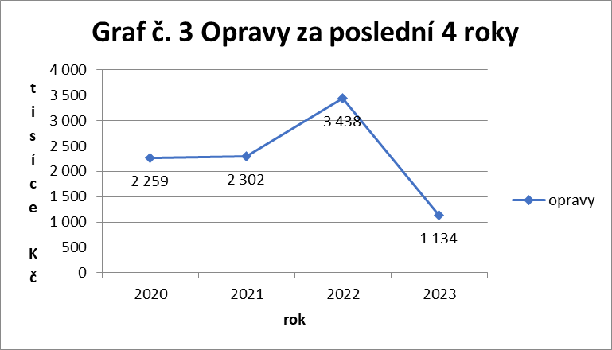

Z investic byl pořízen krmný vůz Faresin do živočišné výroby a solární panely na budovu dílen. Významnou investicí je pořízení řádkového kypřiče Agrisam Stripcat (viz. foto na titulní straně), který zpracovává půdu v pásech při současném zapracování meziplodin, aplikací hnojiv do seťového lůžka a u širokořádkových plodin i vlastní setí. Jedná se o moderní půdoochrannou technologii minimalizující počet operací při zpracování půdy a setí s výrazným dopadem na zklvalitnění půdní struktury, zapracování meziplodin zvýšuje obsah humusu, který má pozitivní vliv na přirozenou úrodnost půdy, zvyšuje její vodní jímavost a tím chrání půdu před účinky eroze.
Na nákup pozemků o celkové výměře 8,3107 ha bylo vynaloženo celkem 2 452 784,- Kč.

Nákup pozemků za posledních 8 let uvádí tabulka a graf níže.
Rok | Cena | Rozloha
2016 | 2 536 234 | 17,4188
2017 | 2 773 831 | 11,6922
2018 | 3 517 672 | 14,7031
2019 | 1 434 138 | 6,0386
2020 | 2 470 474 | 8,901
2021 | 2 035 200 | 2, 0029
2022 | 567 732 | 1,4917
2023 | 2 452 784 | 8,3107

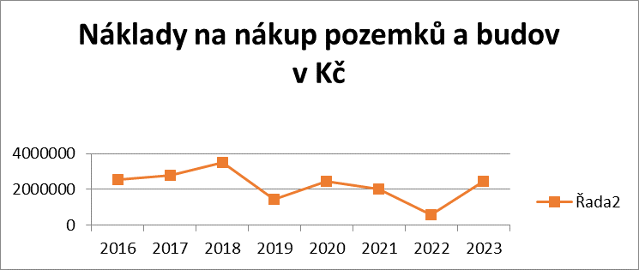
- Výhled hospodaření a podnikatelský záměr na rok 2024
Společnost v roce 2024 hospodaří na 980 ha zemědělské půdy. Z toho je 720 ha orné půdy a 260 ha trvalých travních porostů.
Skladba jednotlivých plodin je následující:
Obiloviny: pšenice ozimá 270 ha
oves 16,5 ha
oves nahý 11,5 ha
proso 2,1 ha
Technické plodiny řepka ozimá 134 ha
cukrovka 48,7 ha
soja 41,2 ha
hrách 41,8 ha

mák 61,7 ha
len olejný 8,7
Krmné plodiny kukuřice na siláž 68,5 ha
Biopás nektarodárný 15 ha
V živočišné výrobě plánujeme stav skotu ve výkrmu cca 340 ks.
V předmětu podnikání „Koupě a prodej zboží“ předpokládáme rozsah činnosti na stejné úrovni jako v roce 2023.
V rozhodujícím ekonomickém ukazateli plánuje společnost dosažení hospodářského výsledku před zdaněním ve výši 500 tis. Kč.
V oblasti oprav a investic plánujeme dokončení prodejny zemědělských produktů. Nákup pozemků bude závislý od aktuální nabídky a objemu volných prostředků na běžném účtu.
Výše hospodářského výsledku je plánována v minimální výši 500 tis. Kč, přesné číslo je v současné době obtížné predikovat, neboť velké kolísání na straně tržních cen námi produkovaných komodit neumožňuje kvalifikovaný odhad roční ziskovosti.

- Výrok nezávislého auditora o ověření účetní závěrky za rok 2023
Účetní závěrku ověřili nezávislí auditoři Ing. Lumír Šubert, číslo auditorského oprávnění 1431, a Ing. Pavla Havlová, číslo auditorského oprávnění 1956 ze společnosti AUDITEX, s.r.o. s tímto výrokem:
Provedli jsme audit přiložené účetní závěrky akciové společnosti AGRO SYCHROV (dále také „Společnost“), která se skládá z rozvahy k 31. 12. 2023, výkazu zisku a ztráty za rok končící 31. 12. 2023 a přílohy této účetní závěrky, která obsahuje popis použitých podstatných účetních metod a další vysvětlující informace. Údaje o Společnosti jsou uvedeny v příloze účetní závěrky.
Podle našeho názoru účetní závěrka podává ve všech významných (materiálních) ohledech věrný a poctivý obraz aktiv a pasiv Společnosti k 31. 12. 2023, nákladů, výnosů a výsledku jejího hospodaření za rok končící 31. 12. 2023 v souladu s účetními předpisy České republiky.

6. Návrh představenstva na rozdělení zisku
Představenstvo společnosti AGRO SYCHROV a.s. navrhuje valné hromadě schválení účetní závěrky a rozdělení čistého zisku za rok 2023 ve výši 1.141.173,33 Kč takto:
Částku 1.141.173,33 Kč ponechat na účtu nerozděleného zisku. Odůvodnění: k navrhovanému rozdělení zisku nás vede současný vývoj zemědělského sektoru. Výrazný pokles realizačních cen rozhodujících zemědělských komodit, nové požadavky Společné zemědělské politiky EU a úprava dotačních pravidel znevýhodňující zemědělské podniky naší velikosti negativně ovlivňuje cashflow firem a vede nás k maximální šetrnosti při nakládání se svěřeným majetkem.

- Závěr
Z výše uvedených informací vyplývá, že nejen české ale celé unijní zemědělství prochází nejsložitějším obdobím ve své moderní historii. K rozkolísání evropského trhu se zemědělskými produkty došlo před 2 lety válkou na Ukrajině. První reakcí trhů byl prudký nárůst cen zemědělských komodit, který byl však kopírován stejným nárůstem vstupů do zemědělství – hnojiv, chemikálií, strojů i pohonných hmot. Po půl roce následoval postupný pokles cen zemědělské produkce, který však již nekopírovaly výše uvedené vstupy. Dnešní realizační ceny obilovin a olejnin odpovídají cenám před 15 lety a ceny vstupů jsou více než dvojnásobné. Uvedené skutečnosti vedou k reálným ztrátám zemědělských prvovýrobců. Firmy se dostávají do existenčních potíží v cashflow a začínají bojovat o holé přežití. Nebývale silné protesty zemědělců v České republice i celé Evropské unii zatím nevedou ke změně zemědělské politiky a naše vyhlídky jsou zatím velmi nejisté. Závěrem nezbývá nic jiného, než vyjádřit naději na uvědomění si kritického stavu českého i evropského zemědělství odpovědnými politiky a přijmutí nutných opatření vedoucích k jeho záchraně.
Sychrov 25.3.2024

ing. Jakub Hyršal ing. Libor Pitro
místopředseda představenstva předseda představenstva

Příloha: Zpráva nezávislého auditora o ověření účetní závěrky za rok 2023

